Project Document 3

内容部署

[04/10] 在硬件抵达后开展前期的学习、练习、测试等工作。具体安排视硬件配套资料决定。

[04/15] 地毯式阅读硬件配套的相关资料，为后续装配、分工做好准备。

进展

04/14中午硬件抵达

1. 下载硬件配套的说明文件、教学材料；
2. 大致了解了套件的装配细节；
3. 针对树莓派完成了Raspbian系统的安装，并在家中得以运行一些基本的测试；
4. 使用SSH协议实现了通过PuTTY终端登录树莓派进行基本操作。

04/15调试树莓派

1. 实现了通过Windows Remote Desktop Connection远程登陆树莓派进行操作。这一远程连接能够回传桌面GUI，更加便于测试使用；
2. 成功在树莓派上安装了OpenCV-python。

遇到的问题(未解决的已高亮)

04/14

1. 小车套件的装配需要用到焊接技术，而家中没有实现这一技术的硬件条件；
2. 树莓派新系统已经禁用SSH协议；
3. 使用显示器+键鼠登录到树莓派的方案十分笨拙，不便于运行测试。

04/15

1. 树莓派端需要安装的远程桌面组件；
2. 在Windows端连接树莓派；
3. 通过安装OpenCV由于众所周知的原因不可行。

解决方案

04/14

1. 焊接技术必然要等到返校之后借助于实验室的设施进行操作，但是对工艺流程的熟悉可以现在就开始。在教学材料中有对装配以及测试的具体阐述。为调动团队，考虑将功能模块化分配给组员进行研究；
2. 取出SD卡，在根目录下新建名为ssh的空文件，重启树莓派即可使用SSH协议；
3. 考虑通过远程桌面的形式简化操作。

04/15

1. 下载安装xrdp该命令需要连接到不稳定的服务器，反复尝试3~4次后成功安装；
2. Win+S搜索Remote Desktop Connection启动应用程序，输入树莓派的ip地址，使用用户名和密码登录到树莓派

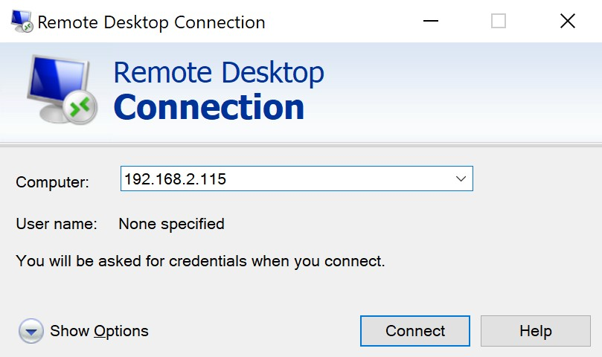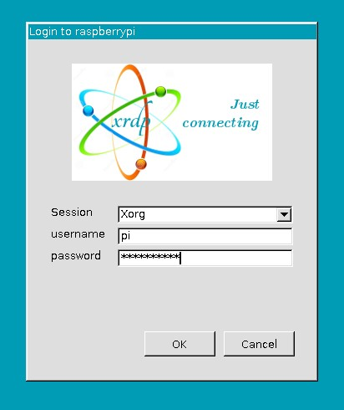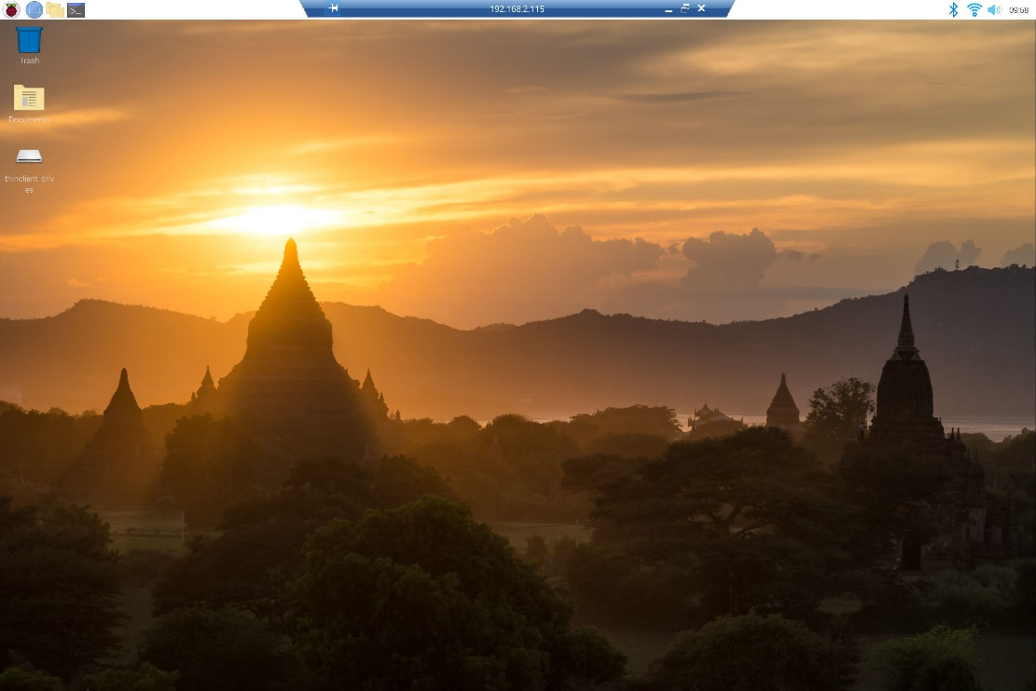

1. 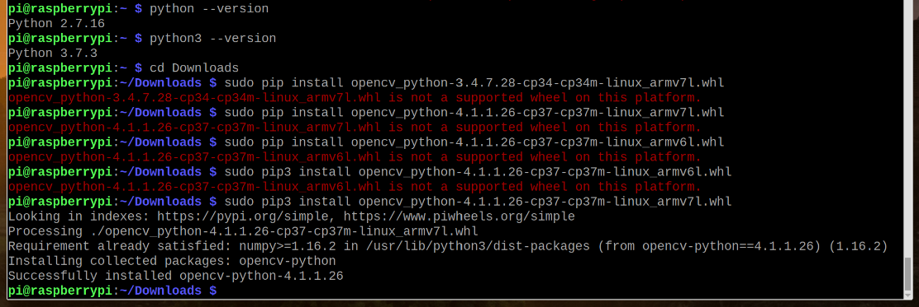尝试使用清华源/豆瓣源安装，均失败；在Windows端使用众所周知的方式下载到多个版本的离线安装包后，通过Remote Desktop Connection共享的剪切板将安装包传递到树莓派，一一尝试安装并取得了成功。